ИГРОВОЙ КОМПЛЕКТ
«Командный пункт»

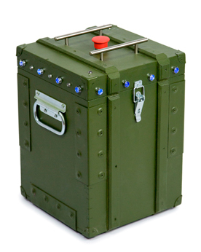

ПАСПОРТ ИЗДЕЛИЯ

Смоленск

1. Описание
Командный пункт предназначен для использования в различных сценариях лазертаг-игр.

2. Область применения
Командный пункт может быт использован практически во всех сценариях лазертаг-игр (в качестве базовой аптечки, контрольной точки, точки радиации, базы команды). Набор функций делает командный пункт универсальным устройством.
3. Комплект поставки
- Командный пункт - 1 шт.
- Паспорт изделия - 1 шт.

4. Основные технические данные
Высота, мм | 385
Ширина, мм | 27
Толщина, мм | 27
Напряжение питания, В | 7,4
Емкость аккумулятора, Ач | 2,2
Масса, кг | 6,5

5. Устройство
«Командный пункт» изготовлен в деревянном корпусе, в котором установлены элемент питания, узлы управления, элементы крепления модулей.

6. Техническое обслуживание
Для нормальной работы оборудования необходимо бережно относиться ко всем элементам комплекта. Избегать загрязнения и повреждения ИК диода. Не допускать попадания влаги внутрь корпуса. Своевременно заряжать аккумулятор. Подзарядка комплекта осуществляется с помощью зарядного устройства для литиевых аккумуляторов (в комплект поставки не входит и приобретается отдельно). Избегать ударов.

7. Инструкция по применению
КП включается антивандальным ключом. Замок расположен на задней стороне крышки. Красная кнопка на крышке осуществляет активацию игрового комплекта, смену и выбор сценария.
На выбор доступны три сценария: «Базовая аптечка», «Захват базы» и «Противостояние».

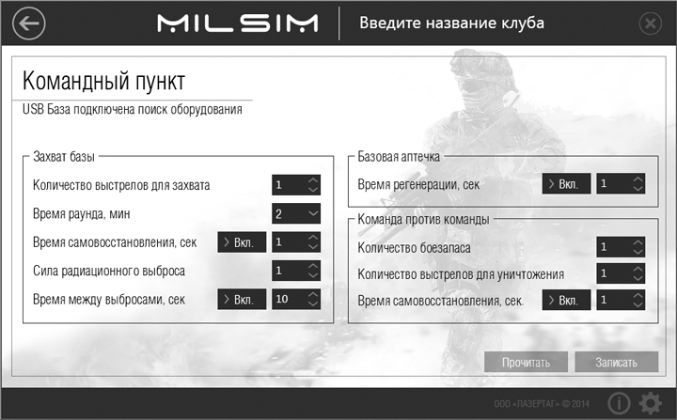

Все параметры настраиваются при помощи MISIM-конфигуратора в разделе «Девайсы» - «Командный пункт».

2
3
8. Гарантийные обязательства
Изготовитель гарантирует надёжность эксплуатации индивидуального комплекта «LASERWAR» при соблюдении потребителем условий эксплуатации. Техническая поддержка осуществляется в течение 12 месяцев со дня продажи. Изготовитель обязуется безвозмездно заменить или отремонтировать индивидуальный комплект оборудования при условии соблюдения потребителем правил транспортировки, хранения, эксплуатации и оплаты доставки неисправного оборудования до г. Смоленск.
На элементы питания, динамики, ИК-модули гарантия 14 ДНЕЙ. Данные комплектующие являются расходными материалами.
ВНИМАНИЕ! В случае неправильной эксплуатации элементов питания (зарядка несоответствующим типом зарядного устройства) гарантия на аккумуляторы не распространяется!

9. Контактная информация


______________________________________

Правила эксплуатации оборудования
1. Погодные условия. В процессе производства оборудование тестируется на работоспособность при различных погодных условиях. Несмотря на это, мы настоятельно не рекомендуем использовать оборудование в дождь и при температурах ниже -20°С.
Что нужно знать при эксплуатации игровых комплектов при неблагоприятных погодных условиях?
Самое главное - избегайте попадания влаги внутрь устройства. Если это произошло – прекратите эксплуатацию, просушите оборудование при комнатной температуре в течение не менее 2-х часов.

2. Источник питания. В качестве источника питания в игровом комплекте «Командный пункт» используются литиевые аккумуляторы с номинальным напряжением 7,4 В.
Заряжать только под присмотром, не более 3 часов.
Хранить оборудование необходимо в хорошо проветриваемом помещении при температуре от + 18°С до +30 °С и относительной влажности воздуха от 45 – 65%.
На элементы питания, динамики, ИК-модули гарантия 14 ДНЕЙ. Данные комплектующие являются расходными материалами.

ВНИМАНИЕ! В случае неправильной эксплуатации элементов питания (зарядка несоответствующим типом зарядного устройства) гарантия на аккумуляторы не распространяется!

5
4

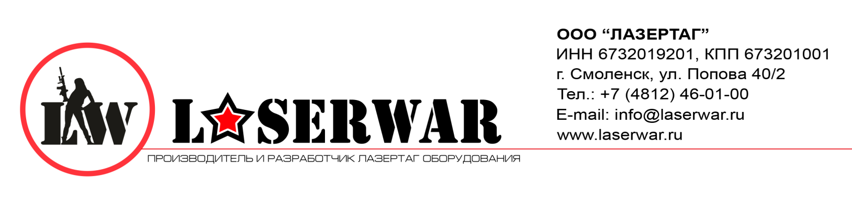
Уважаемый покупатель!
ООО «Лазертаг» приветствует Вас и благодарит за то, что вы остановили свой выбор на нашей продукции, а также выражает уверенность что приобретённое Вами изделие принесёт Вам удовольствие и прослужит долго. Данный талон устанавливает гарантийную ответственность на изделие в объёме, предусмотренном Законом Российской Федерации «О защите прав потребителей».
Данный гарантийный талон действителен в течении 12 месяцев со дня покупки изделия при соблюдении условий гарантии.
Условия гарантии:
1. Гарантия обретает силу при предъявлении настоящего талона, в котором указаны серийный номер изделия и дата его покупки, подтверждённые сервисного центра.
2. Настоящие гарантийные обязательства распространяются на изделия, приобретённые только у официального представителя компании ООО «Лазертаг», или её Официального Дилера.
3. Настоящая гарантия недействительна, если недостатки в изделии возникли в случае:
- несоблюдения указаний Инструкции по эксплуатации;
- механического повреждения;
- попадания внутрь изделия посторонних предметов, жидкости и т.д.;
- деятельности животных;
- несанкционированного доступа к узлам и деталям изделия лиц, не уполномоченных на проведение указанных действий;
- использование изделия в целях, для которых оно не предусмотрено;
- действия непреодолимой силы (природной катастрофы, пожара, аварии и т.п.);
- выхода изделия из строя при неправильном подключении, неисправной электросети и/или плохого ухода за изделием.
4. При утрате гарантийного талона дубликат не выдаётся.

Информация о проведённых ремонтах в период гарантийного обслуживания (заполняется обслуживающим центром выполняющим гарантийный ремонт)

Дата:__________________  Выполненные работы: _____________________________________________________________________  Печать сервисного центра | Дата:__________________  Выполненные работы: _____________________________________________________________________  Печать сервисного центра
Дата:__________________  Выполненные работы: _____________________________________________________________________  Печать сервисного центра | Дата:__________________  Выполненные работы: _____________________________________________________________________  Печать сервисного центра
Дата:__________________  Выполненные работы: _____________________________________________________________________  Печать сервисного центра | Дата:__________________  Выполненные работы: _____________________________________________________________________  Печать сервисного центра

6
7

